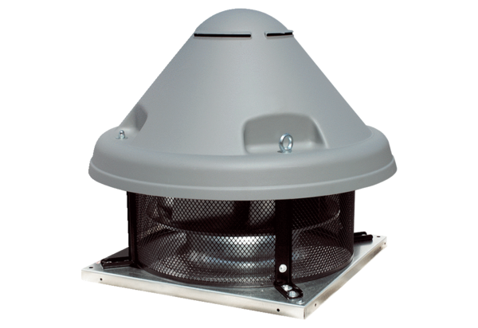Radiál tetőventilátor DRD H 80/6 ExCsomagolási egység: 1 darabVálaszték: C
Termékszám: 0073.0543Gyártó: MAICO

